과제 7

2017029716 박혜정

**실습 1**

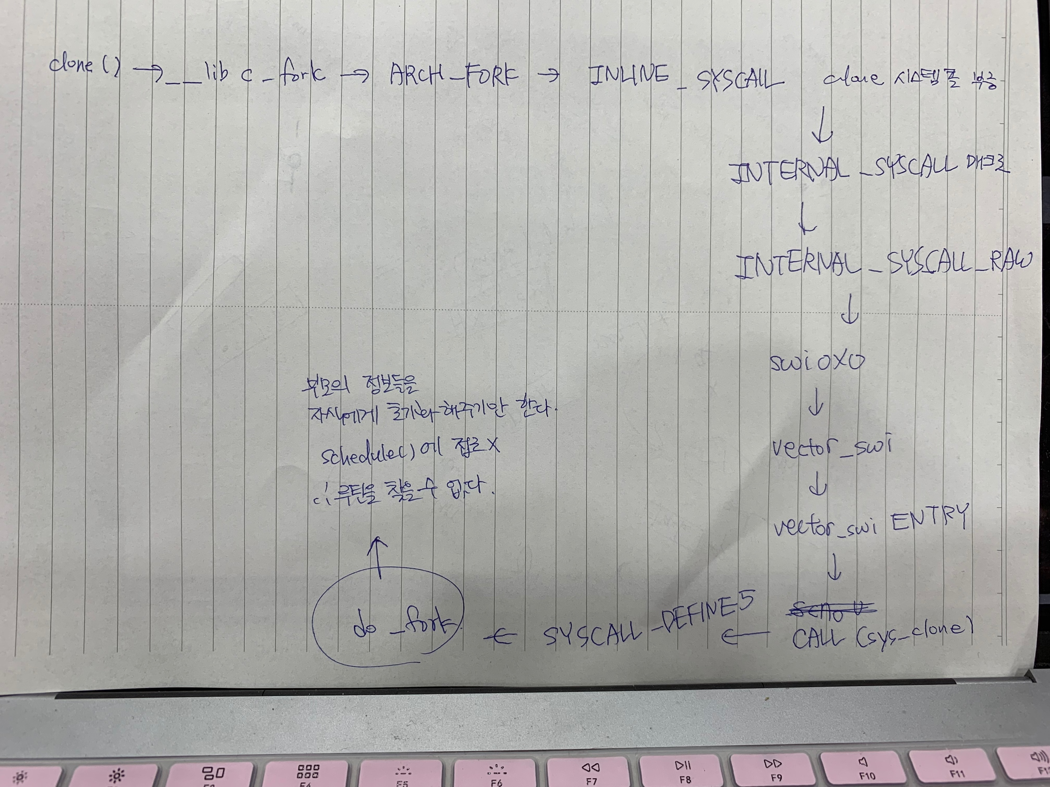

clone()은 결과적으로 do_fork를 return하는데, do_fork는 부모의 정보를 자식에게 초기화해주는 일만 하므로 schedule()에 접근하지 않는다.

따라서 clone시스템콜이 실행된 뒤 schedule()함수가 실행되는 루틴은 존재하지 않는다.

**실습 2**

**__schedule 함수의 pick_next_task부터 __schedule 끝까지의 흐름**

pick_next_task() → pick_next_task_dl() → pull_dl_task() → update_curr_rt() → put_prev_task() → pick_next_dl_entity() → dequeue_pushable_dl_task() → set_post_schedule()

**do_fork부터 p->sched_class->enqueue_task가 호출되기까지의 흐름**

do_fork() → copy_process() → wake_up_new_task() → activate_task() → enqueue_task() → sched_info_queued() → p->sched_class->enqueue_task()

**__schedule부터 p->sched_class->dequeue_task가 호출되기까지의 흐름**

**과제**

ova 파일 링크

<https://drive.google.com/file/d/1i02C2zAvrm0jrrah41JcPZxnPZMtc55h/view?usp=sharing>

**newclass 실행 결과**



자료구조가 원형큐이기 때문에 pid가 1853-1850-1851-1852순으로 반복된다.

**Dmesg | grep MYSCHED 실행 결과**



Enqueue를 네 번 하고, pick_next_task를 다섯번 한 후 dequeue한다.

자료 구조가 원형queue이기 때문에 pid가 1853–1850-1851-1852 순으로 반복되며 진행되는 것을 볼 수 있다.

**mysched.c 설명**

**enqueue()**



자료구조가 원형큐이므로 queue의 마지막 부분에 자료를 추가하기 위해 list_add가 아닌 list_add_tail을 사용한다.

**dequeue()**



mysched->nr_running > 0 (돌아가고 있는 것이 없으면) dequeue한다.

**pick_next_task_mysched()**



queue가 비어있을 시 NULL 반환

FIFO이므로 제일 앞의 것을 pick한다.

pick된 list_head의 부모 구조체(sched_mysched_entity형)의 부모 구조체(task_struct형)을 반환한다.